

Design Pattern Document (DPD)

RIFERIMENTO: | NC01_DPD
VERSIONE: | 2.0
DESTINATARIO: | PROF.PALOMBA/  PROF. SSA FERRUCCI
PRESENTATO: | NC01
DATA: | 13/01/2026

1. Introduzione
L’obiettivo di questo documento è definire la progettazione a oggetti del sistema "Rinascita Digitale", focalizzandosi sull'applicazione di Design Pattern specifici per migliorare la modularità e l'estensibilità dell'architettura.

2. Scopo del documento
Questo documento propone l'adozione di tre design pattern principali. Per ognuno di questi vengono descritti:
- Locazione della modifica: Il punto dell'architettura dove viene applicato il pattern.
- Razionale della modifica: La motivazione tecnica e i vantaggi ottenuti.
- Schema UML: Il diagramma delle classi coinvolte.

3. Relazione con altri documenti
Questo documento è strettamente correlato con:
- SDD (System Design Document): Che definisce l'architettura ad alto livello.
- RAD (Requirements Analysis Document): Da cui derivano i requisiti funzionali soddisfatti dai pattern.

. Design Pattern

4.1 - Strategy Pattern
Locazione della modifica: Modulo Matching Subsystem. Specificamente all'interno della classe MatchingEngine, che gestisce la logica di assegnazione delle risorse alle richieste validate.

Razionale della modifica: Il sistema "RinascitaDigitale" deve operare in scenari di emergenza imprevedibili, dove i criteri di priorità cambiano drasticamente. Un unico algoritmo di matching rigido non sarebbe sufficiente:

In uno scenario Sismico (Terremoto), la variabile critica è il tempo di intervento: l'algoritmo deve privilegiare la Vicinanza Geografica (Geo-proximity) per ridurre i tempi di spostamento.

In uno scenario Sanitario (Epidemia), la variabile critica è la specializzazione: l'algoritmo deve privilegiare la Competenza Specifica (Skill-matching), ignorando la distanza se necessario.

L'applicazione del pattern Strategy permette di incapsulare queste logiche in classi separate (ProximityStrategy, SkillStrategy) che implementano un'interfaccia comune (MatchingStrategy). Vantaggi:

Intercambiabilità a Runtime: L'Amministratore può cambiare la strategia attiva tramite dashboard senza riavviare il sistema o modificare il codice sorgente.

Open/Closed Principle: È possibile aggiungere nuove strategie in futuro (es. LogisticsStrategy per i beni materiali) senza modificare la classe MatchingEngine.

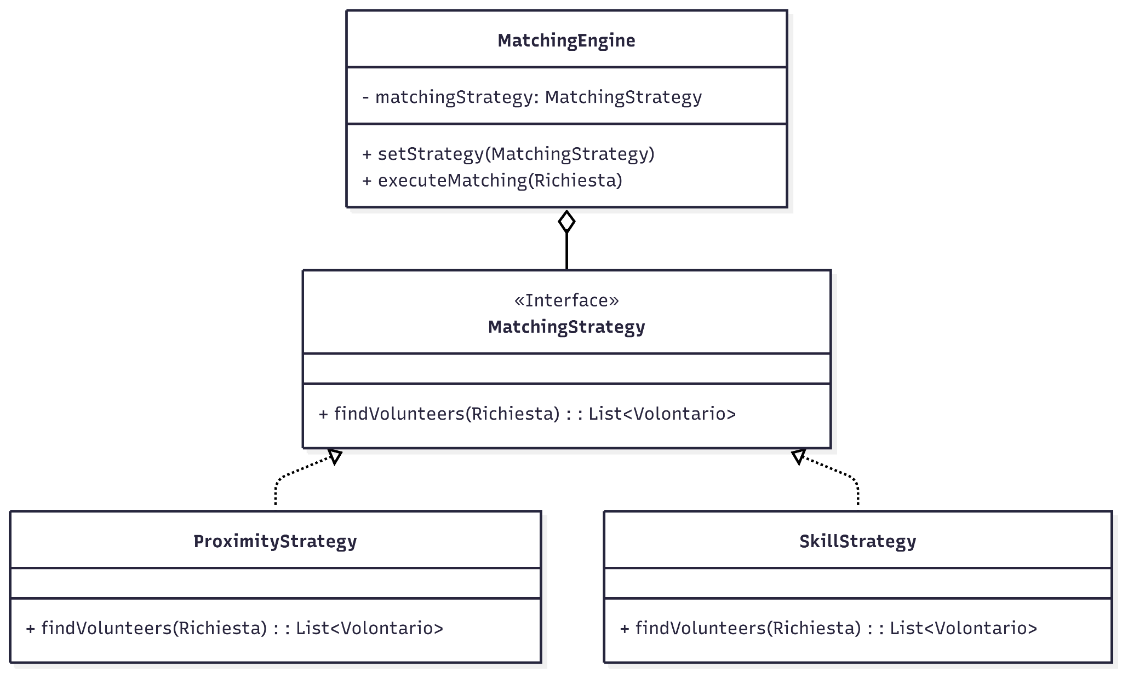

4.2 - Observer Pattern
Locazione della modifica:
Modulo Gestione Richieste (Subject) e Modulo Notifiche (Observers).
Razionale della modifica:
Con l'introduzione dell'attore Cittadino, il ciclo di vita dell'oggetto Richiesta è diventato un processo a stati finiti complesso (Pending $\to$ Open $\to$ In_Progress $\to$ Closed). Ogni transizione di stato richiede la notifica immediata di attori diversi, creando un rischio di alto accoppiamento se gestito con semplici chiamate dirette.
Il pattern Observer disaccoppia il soggetto (RichiestaManager) dagli osservatori che reagiscono agli eventi:
- Stato "Pending" (Creazione): Quando un Cittadino invia un SOS, la richiesta nasce in stato Pending. Il sistema notifica automaticamente l'Ente (via Dashboard/Email) per richiedere la validazione.
- Stato "Open" (Validazione): Appena l'Ente approva, la richiesta passa a Open. Il sistema notifica i Volontari compatibili (via Push Notification/App) per sollecitare l'intervento.
- Stato "In Progress" (Presa in carico): Quando un Volontario accetta il task, la richiesta passa a In Progress. Il sistema notifica il Cittadino (via Web/SMS) rassicurandolo che "I soccorsi sono in arrivo".
Vantaggi:
- Separation of Concerns: La logica di business della richiesta non deve conoscere i dettagli tecnici di come inviare un SMS, una Email o una Notifica Push.
- Scalabilità: È possibile aggiungere nuovi "ascoltatori" in futuro (es. un modulo di Logging per fini statistici) semplicemente registrandoli come nuovi Observer, senza toccare il codice del RichiestaManager.

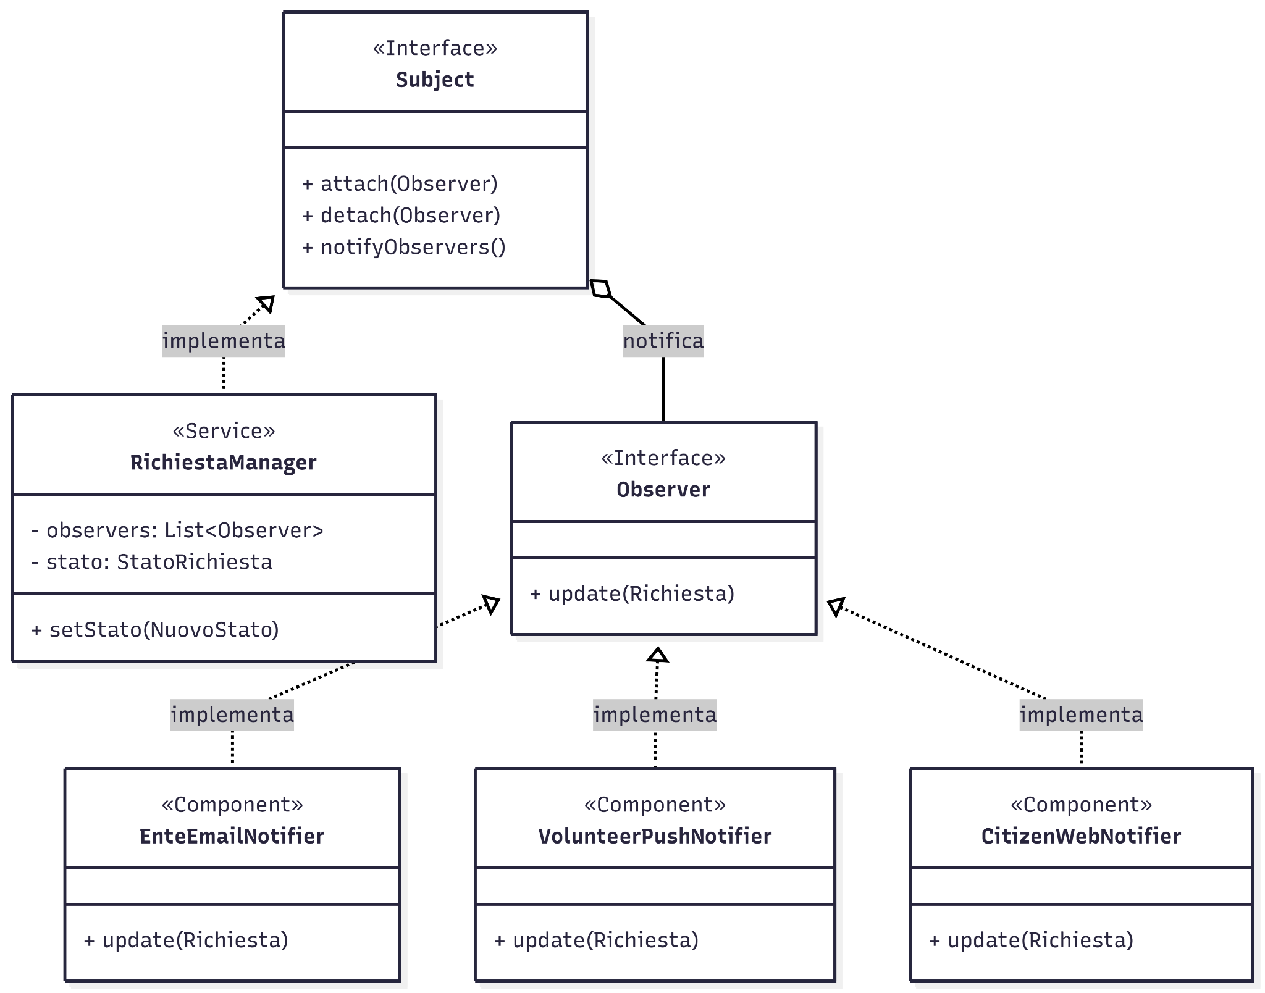

4.3 - Factory Method Pattern Locazione: Moduli Gestione Donazioni e Gestione Richieste. Razionale: Il sistema deve istanziare oggetti complessi basati sull'input dell'utente senza accoppiare il controller alle classi concrete.
- Per le Donazioni, la DonationFactory crea oggetti Cibo o Farmaco con attributi specifici (scadenza vs principio attivo).
- Per le Richieste SOS dei cittadini, la RequestFactory genera la corretta istanza di emergenza (SosMedico ad alta priorità o SosLogistico a priorità normale), incapsulando la logica di inizializzazione e permettendo di aggiungere nuovi tipi di emergenza in futuro senza modificare il codice esistente.
Vantaggi:
- Single Responsibility: La logica di creazione è centralizzata.
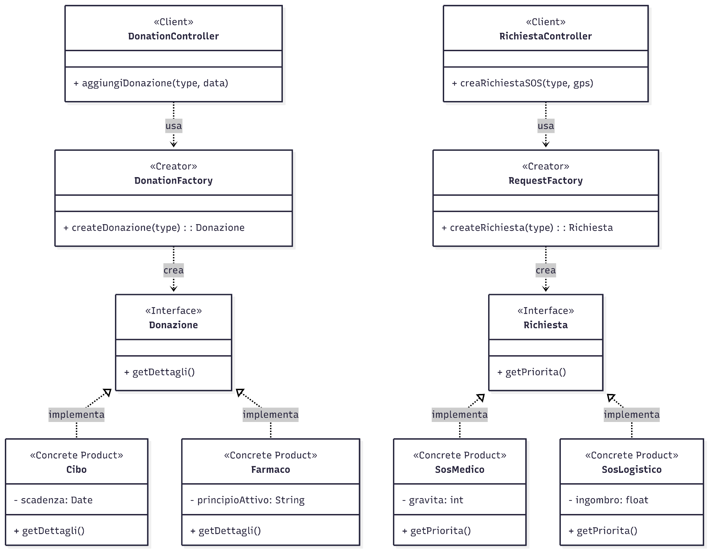
- Disaccoppiamento: Il Controller lavora solo con l'interfaccia Donazione e non con le classi concrete, facilitando l'aggiunta di nuovi tipi di beni in futuro.

